Der Umweltgemeinderat informiert.

Hitze im Sommer macht vielen Menschen zu schaffen. Wie kann ich mich gegen die Hitze schützen? Die Energie- und Umweltagentur des Landes NÖ hat Tipps und Tricks zum Überstehen der heißen Tage zusammengestellt. So genießen Sie den Sommer ganz entspannt.

Ich wünsche Ihnen eine schöne und erholsame Zeit.

Ihr

Umweltgemeinderat
Max Mustermann

Keep cool

Um die Innenräume angenehm kühl zu halten, hilft nur konsequente Verschattung. Außenliegende Verschattung ist effektiver als innenliegende. Neben den Sonnenstrahlen muss auch die warme Luft draußen gehalten werden. Halten Sie die Fenster tagsüber geschlossen und lüften Sie erst, wenn die Außentemperatur unter der Raumtemperatur liegt. Empfehlenswert ist das nächtliche Durchlüften, denn so transportiert die kühle Nachtluft Wärme ab.

Richtig trinken
Um den täglichen Flüssigkeitsverlust auszugleichen, ist regelmäßiges Trinken unumgänglich. Durch das Schwitzen werden wichtige Mineralstoffe ausgeschieden, welche wieder rasch ersetzt werden sollten. Dabei helfen Getränke, deren Inhaltsstoffe (Mineralstoffe) schnell in den Blutkreislauf gelangen. Ein solches isotonisches Getränk kann man einfach selbst herstellen: naturbelassener Apfelsaft 1:1 oder 1:2 mit Wasser oder Mineralwasser spritzen. Geeignete Getränke sind aber auch kalte Früchte- und Kräutertees oder verdünnte Gemüsesäfte. Am besten erfrischen Getränke mit einer Temperatur knapp unterhalb der Zimmertemperatur.

Die Kleidung anpassen
Tragen Sie luftige Kleidung, Funktionskleidung oder UV-Schutzbekleidung. Letztere garantiert, ähnlich wie eine Creme, auch einen bestimmten Lichtschutzfaktor.

Sonnenschutz nicht vergessen
Zwischen 12 und 15 Uhr sollten Sie die Füße still halten und am besten drinnen bleiben bzw. im Schatten. Dadurch schützen Sie sich vor der stärksten Sonneneinstrahlung. Ein heller Hut oder eine Kappe sorgen dafür, dass Sie keinen Sonnenstich oder Sonnenbrand bekommen. Schützen Sie auch Ihre Haut durch eine Creme vor der UV-Strahlung.
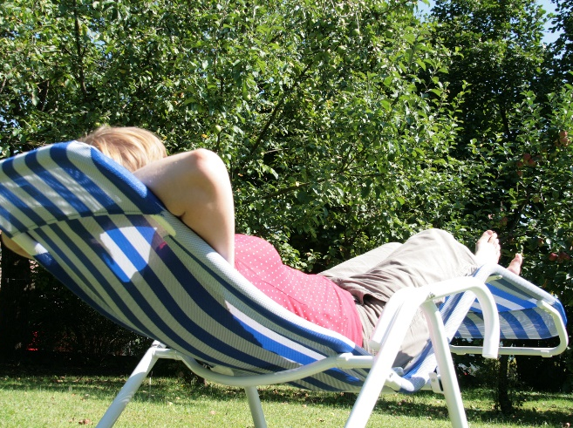
© D. Würthner

